**Nama : Rayhan Bisyane**

**NPM : 22311101**

**Pemrograman Mobile**

**Deskripsi Aplikasi : APP BOOK**

**APP BOOK** merupakan aplikasi penjualan buku khusus UMKM yang mempermudah pemesanan barang. Konsumen dapat langsung terhubung ke WhatsApp penjual hanya dengan mengklik foto produk yang diminati, sehingga proses transaksi lebih cepat dan personal. Aplikasi ini hadir sebagai solusi bagi UMKM kecil untuk menghindari persaingan ketat, biaya admin, dan layanan pengiriman yang membebani di marketplace besar. Dilengkapi dengan menu login, tampilan produk, dan fitur ubah profil bagi pengguna.

**Menu Book Detail :**

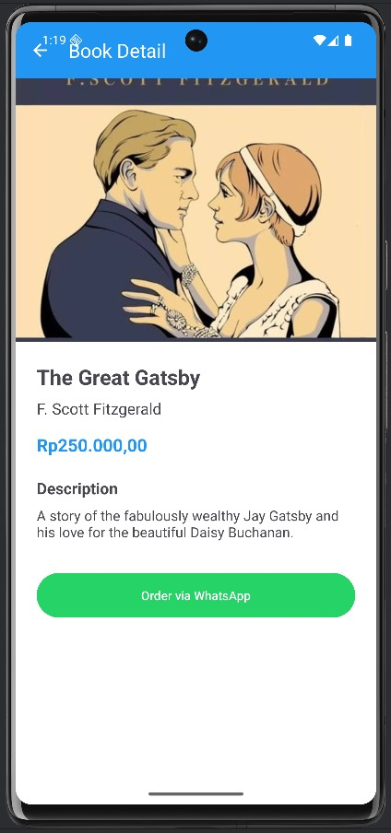

6

5

4

3

2

1

**Penjelasan Tampilan Book Detail**

1. **Header Bar / App Bar**  
   Menampilkan judul halaman saat ini, yaitu **"Book Detail"**, dan menyediakan tombol kembali (←) ke halaman sebelumnya. Ini membantu pengguna mengetahui konteks halaman yang sedang dibuka.
2. **Gambar Sampul Buku**  
   Merupakan ilustrasi atau cover dari buku yang sedang ditampilkan. Ini membantu pengguna mengenali buku secara visual sebelum membaca detail lainnya.
3. **Judul Buku dan Penulis**  
   Menampilkan **judul buku** (“The Great Gatsby”) dan **nama penulisnya** (“F. Scott Fitzgerald”) dengan format hierarki visual — judul lebih besar, nama penulis lebih kecil.
4. **Harga Buku**  
   Menampilkan harga buku secara jelas dalam format mata uang (contoh: **Rp250.000,00**), agar pengguna tahu biaya yang diperlukan untuk membeli buku tersebut.
5. **Deskripsi Buku**  
   Berisi ringkasan atau sinopsis singkat mengenai isi buku. Dalam contoh ini, dijelaskan tentang kisah Jay Gatsby dan Daisy Buchanan yang menjadi tema utama buku.
6. **Tombol Pemesanan via WhatsApp**  
   Tombol interaktif berwarna hijau dengan tulisan **“Order via WhatsApp”**, yang jika ditekan akan membuka WhatsApp dan mengarahkan pengguna untuk memesan buku secara langsung melalui aplikasi tersebut.

**Menu Profil :**

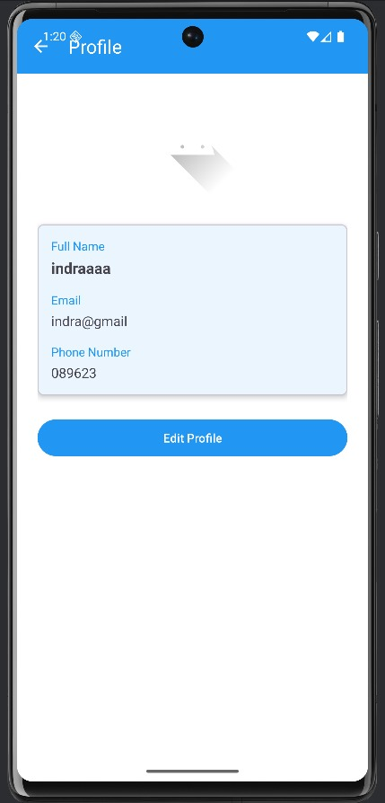

4

3

2

1

### Penjelasan Tampilan Profil

1. **Nama Lengkap (Full Name)**  
   Menampilkan nama lengkap pengguna, dalam hal ini adalah **"indraaaa"**. Bagian ini menunjukkan identitas utama pengguna yang tersimpan dalam aplikasi.
2. **Email**  
   Menampilkan alamat email pengguna yang digunakan untuk keperluan identifikasi atau komunikasi. Contohnya: **indra@gmail** (meskipun belum lengkap, hanya sebagai placeholder).
3. **Nomor Telepon (Phone Number)**  
   Menampilkan nomor HP pengguna, misalnya **089623**. Informasi ini bisa digunakan untuk keperluan kontak atau pengiriman notifikasi.
4. **Tombol “Edit Profile”**  
   Merupakan tombol interaktif yang memungkinkan pengguna untuk mengubah data profil seperti nama, email, dan nomor telepon. Saat ditekan, tombol ini akan mengarahkan ke halaman pengeditan profil.

**Menu Edit Profile :**

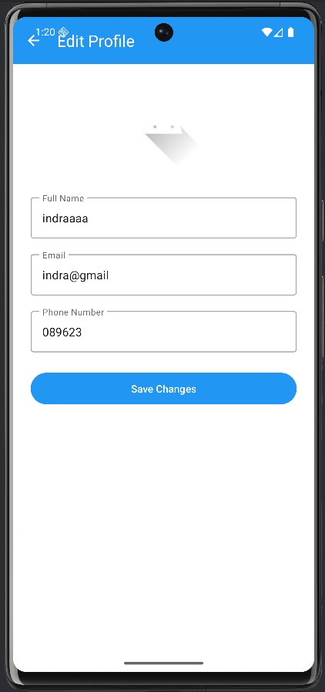

1

2

4

3

### Penjelasan Tampilan Edit Profil

1. **Kolom Full Name (Nama Lengkap)**  
   Tempat untuk menulis atau mengubah nama lengkap kamu. Nama ini biasanya akan muncul di profil aplikasi kamu.
2. **Kolom Email**  
   Tempat untuk menulis atau mengubah alamat email kamu. Email ini digunakan untuk keperluan login atau pemberitahuan dari aplikasi. Harus ditulis dengan format email yang benar, misalnya: [contoh@gmail.com](mailto:contoh@gmail.com).
3. **Kolom Phone Number (Nomor Telepon)**

Tempat untuk menulis atau memperbarui nomor HP kamu. Bisa digunakan untuk verifikasi atau dihubungi jika perlu.

1. **Tombol Save Changes (Simpan Perubahan)**

Tombol untuk menyimpan semua perubahan yang kamu lakukan di atas. Setelah diklik, data kamu akan diperbarui di sistem aplikasi.